* + - * 1. Подача заявления при первичном создании объекта.

Чтобы создать объект экспертизы, заявитель должен нажать кнопку «Создание объекта экспертизы» в личном кабинете и выбрать первичность рассмотрения. Рассмотрим если первичность рассмотрения выбрана «Проект подается впервые». После нажатия на кнопку откроется страница профиля. Необходимо проверить учетные данные и подтвердите их. Если какие-либо данные являются неверными – откорректировать их и продолжить создание объекта экспертизы для создания объекта экспертизы (рисунок 2.5.3.5.1.1).

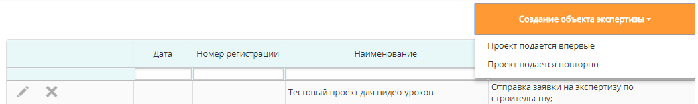

Подача заявления производится пошагово.

Перед созданием проекта, необходимо проверить и подтвердить пользователю свои данные указанные в профиле.

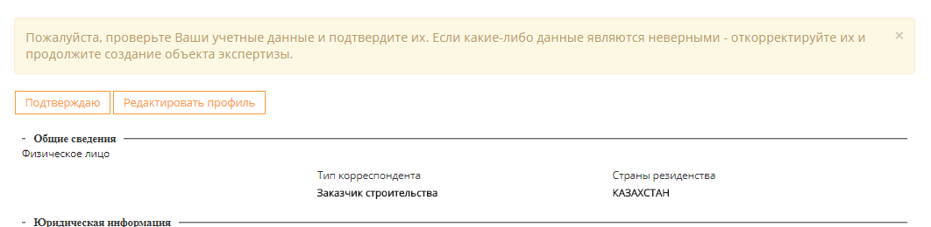

Рисунок 2.5.3.5.1.1

*Шаг 1*

На первом шаге необходимо выбрать справочное значение «Вид предоставляемой документации», указать номер исходящего письма-заявки и дату исходящего письма-заявки. Для перхода к следующему шагу подачи заявления на проведение экспертизы необходимо нажать «Далее».

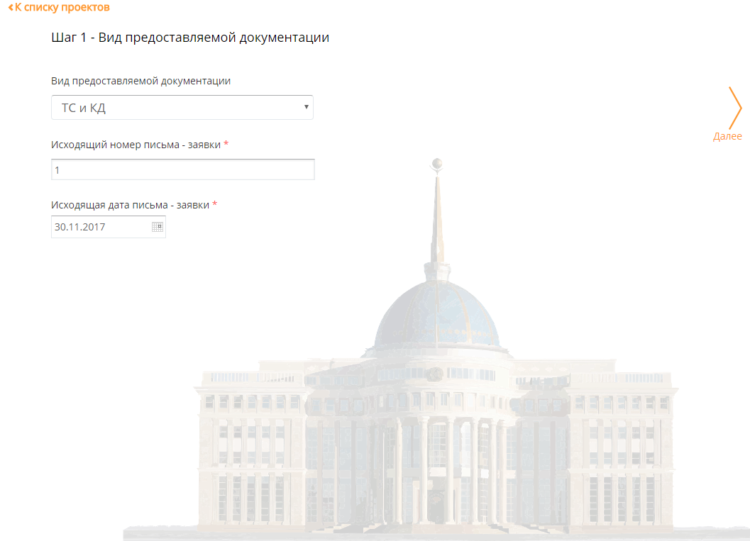

Рисунок 2.5.3.5.1.2

*Шаг 2*

На втором шаге заявитель должен выбрать вид работ, которые будут проводиться (рисунок 2.5.3.5.1.3). Для перехода на следующий шаг необходимо нажать «Далее» (стрелку вправо), для возврата к предыдущему шагу нужно выбрать любой предыдущий шаг в меню в левой части окна.

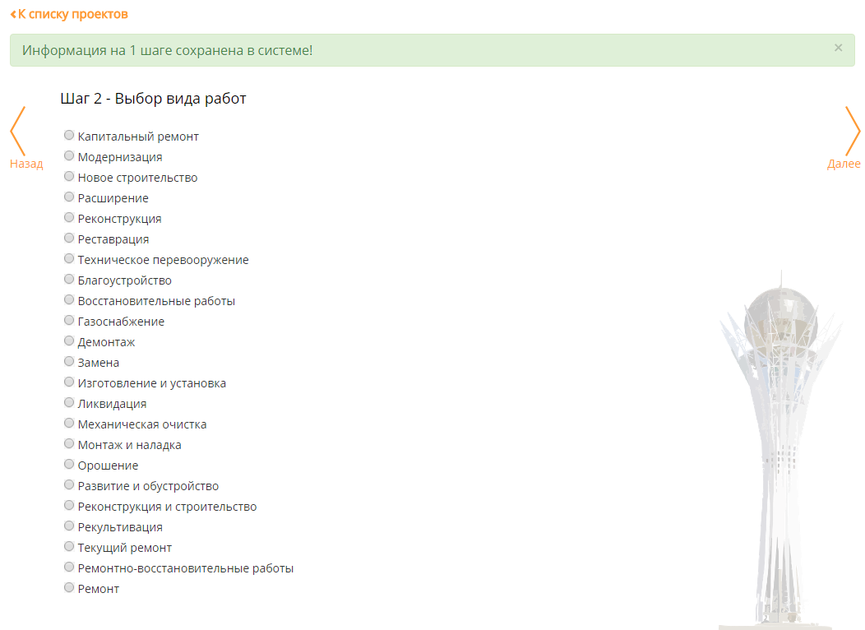

Рисунок 2.5.3.5.1.3

*Шаг 3*

На третьем шаге выбирается вид объекта экспертизы в дереве видов объекта (рисунок 2.5.3.5.1.4).

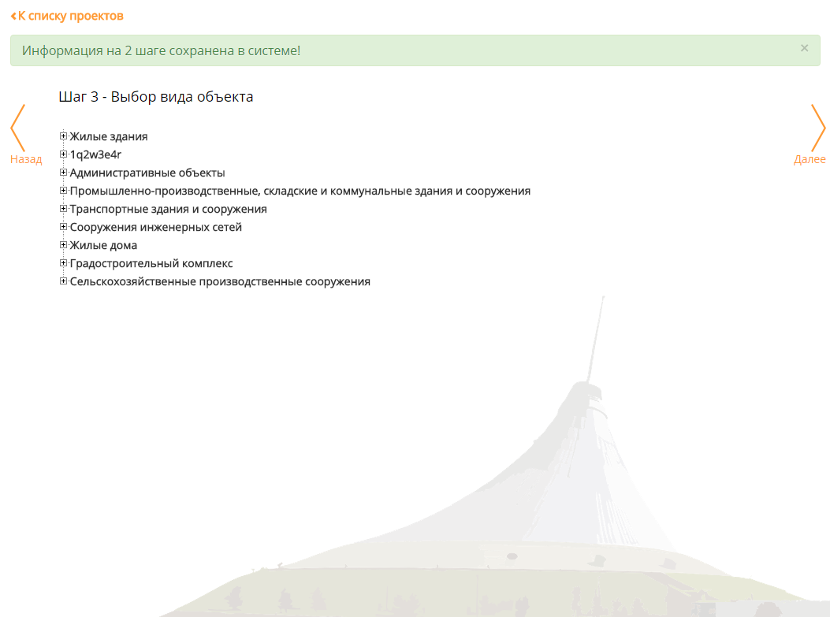

Рисунок 2.5.3.5.1.4

*Шаг 4*

Четвертый шаг предполагает выбор месторасположения объекта: области, района, города (рисунок 2.5.3.5.1.5). При выборе района нужно ввести наименование населенного пункта. Для перехода на следующий шаг нужно нажать «Далее».

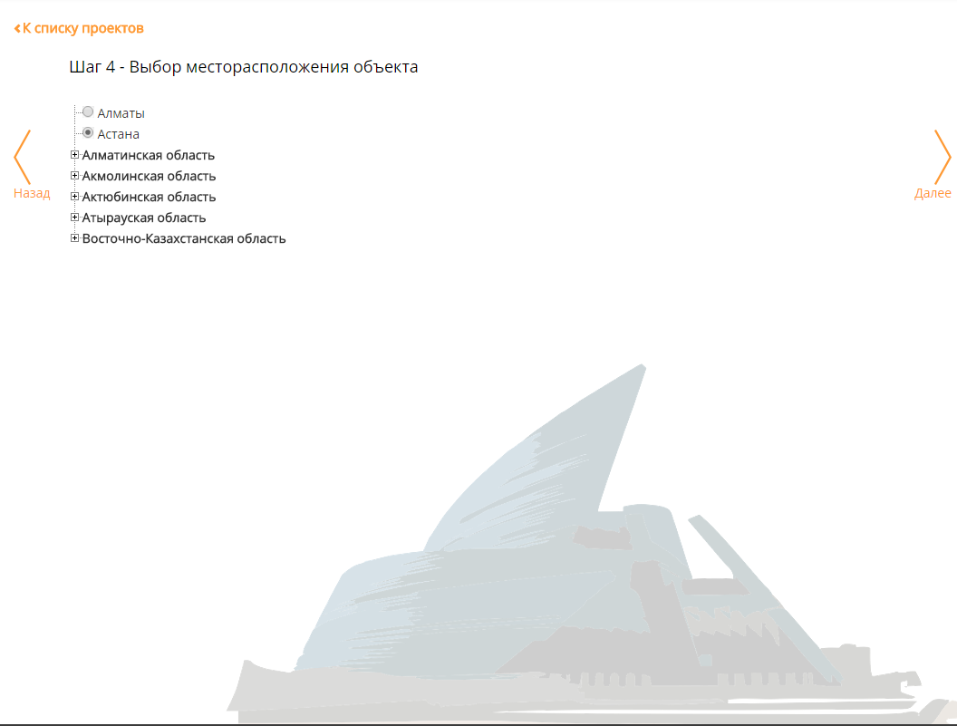

Рисунок 2.5.3.5.1.5

*Шаг 5*

На пятом шаге вводится основная информация об объекте экспертизы: дата подачи заявки (заполняется автоматически текущей датой), первичность рассмотрения (заполняется по умолчанию «Расмотрен впервые»), полное наименование объекта экспертизы на русском и казахском языках, отрасль строительства, указывается Заказчик строительства (организация, представителем которой является заявитель), указывается генпроектировщик/разработчик, выбирается уровень ответственности и технологическая сложность, отмечаеттся опасность объекта и относится ли объект в EXPO-2017, выбираются класс опасности и место проведения санитарно-эпидемиологической экспертизы, категория и место проведения экологической экспертизы, источник финансирования объекта и (рисунок 2.5.3.5.1.6).

Если на пятом шаге указаны условия для провдеения комплексной экспертизы в частной аккредитованной организации, то повяится окно «Место проведения строительной экспертизы». В случае, если экспертиза по проекту уже провродилась в РГП «Госэкспретиза» или ее филиалах, то при повторной подаче заявки в списке «Место провдения строительной экспертизы» будет доступно для выбора значение «РГП Госэкспертиза».

*Примечание.*

*В поле "Первичности рассмотрения" по умолчанию указано значение "Рассмотрен впервые".*

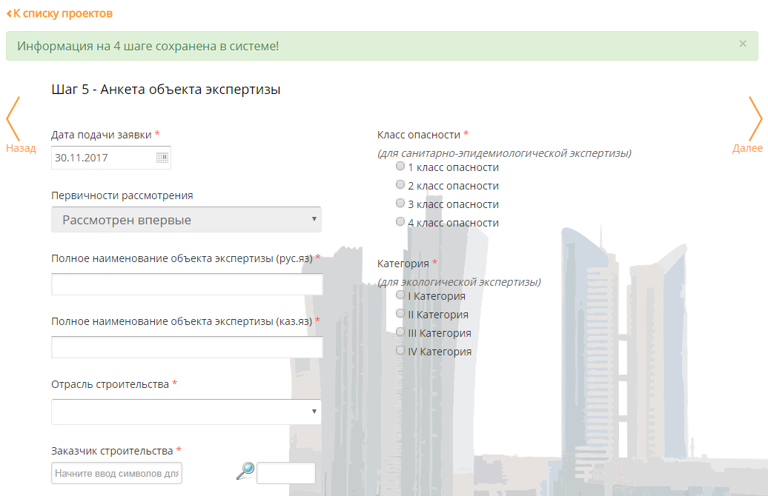

Рисунок 2.5.3.5.1.6

*Примечание.*

*Значения в полях "Заказчик строительства" и "Генпроектировщик/Разработчик" можно искать как по наименованию, так и по номеру БИН.*

*1) Для поиска по наименованию нужно ввести несколько символов для поиска в первое поле.*

***Внимание!*** *Обязательно выбираем название из появившегося списка. Корректировать название путем ввода с клавиатуры не нужно.*

*2) Для поиска по БИН нужно ввести БИН во второе поле и нажать кнопку поиска по БИН -* рисунок 2.5.3.5.1.6.1.

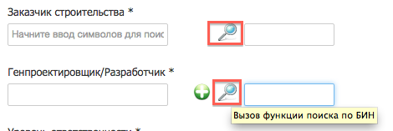

Рисунок 2.5.3.5.1.6.1

*В случае, если организации нет в справочнике, то нужно воспользоваться кнопкой "Добавить" . Откроется окно для ввода сведений о физ./юр. лице -* рисунок 2.5.3.5.1.6.2.

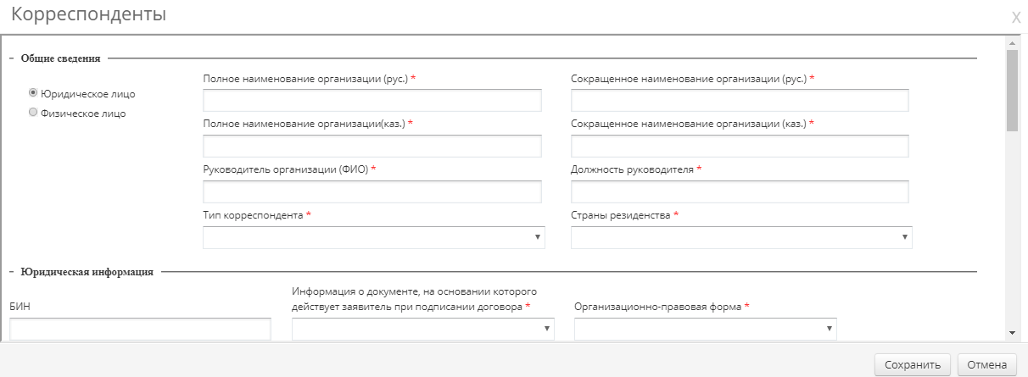

Рисунок 2.5.3.5.1.6.2

*Примечание.*

*Если вид объекта предполагает расположение на нескольких территориальных единицах, то предоставляется возможность выбрать несколько мест проведения экспертизы.*

Для перехода на следующий шаг необходимо нажать «Далее», для возврата к предыдущему шагу нужно выбрать любой из предыдущих шагов

*Шаг 6*

Шестой шаг предусматривает отображение Заявления, которое автоматически формируется, исходя из заполненной на предыдущих шагах информации (Рисунок 2.5.3.5.1.7). Данное заявление отправится в экспертизу, вместе с прилагаемой на следующих этапах документацией. Для перехода на следующий шаг нужно нажать «Далее».

*Примечание. Подпись внизу заявления соответствует данным, заполненным в профиле – пункт 2.5.3.2.*

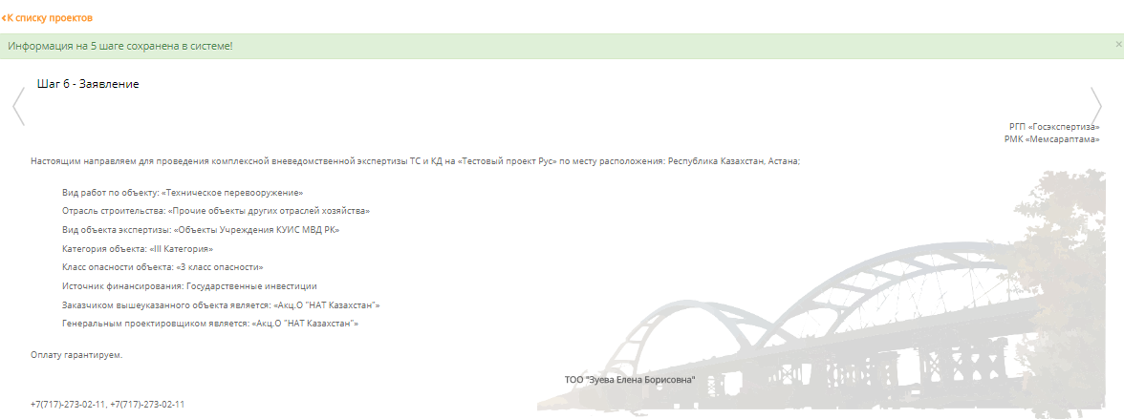

Рисунок 2.5.3.5.1.7

*Итог*

Итоговая информация отображает всю введенную пользователем информацию (рисунок 2.5.3.5.1.8). На Итоговом шаге необходимо выбрать ЭЦП.

Для выбора ЭЦП необходимо убедиться, что запущено приложение NCALayer и указать путь к подписи пользователя. Когда ЭЦП выбрана, откроется окно для ввода PIN кода данной подписи. После ввода PIN кода Система выведет информационное окно со сведениями о сертификате ЭЦП, чтобы пользователь мог убедиться в том, что эта ЭЦП достоверна.

Для завершения создания объекта экспертизы и перехода к загрузке комплекта проектно-сметной документации и исходных материалов нужно нажать «Готово» (стрелка вправо). Для возврата к предыдущему шагу, чтобы просмотреть и изменить недостоверную информацию, нужно любой из предыдущих шагов.

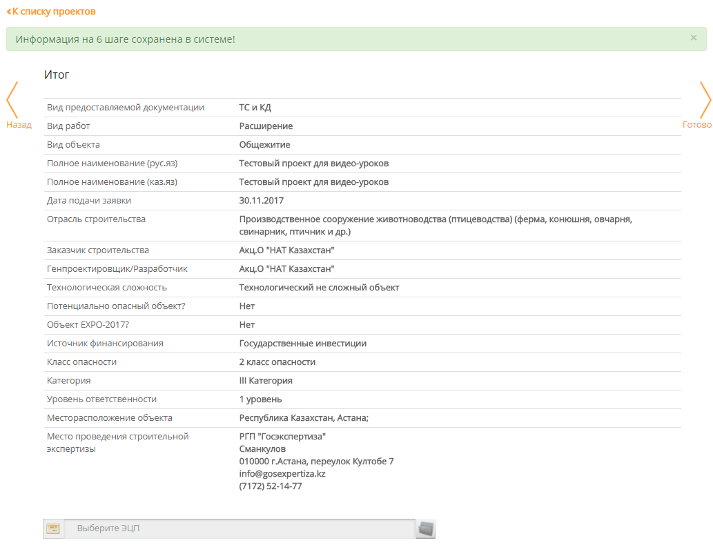

Рисунок 2.5.3.5.1.8

* + - * 1. Загрузка документации

После введения и сохранения данных об объекте экспертизы Система отобразит окно для загрузки исходных материалов и проектно-сметной документации (рисунок 2.5.3.5.2.1) .

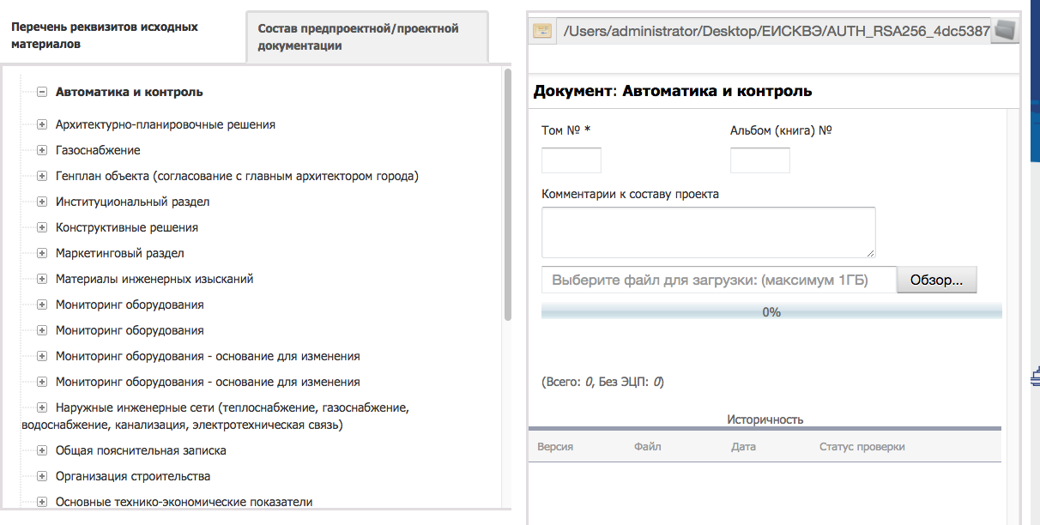

Рисунок 2.5.3.5.2.1

После создания объекта в верхней части окна выводится сообщение о сроке блокировке доукомплектации, рисунок 2.5.3.5.2.1.1.



Рисунок 2.5.3.5.2.1.1

Доукомплектовать исходно-разрешительную и проектно-сметную документацию можно только в течении регламентированного количества дней со дня регистрации проекта (включая день регистрации). После этого доукомлпектация будет заблокирована.

В левой части окна расположен перечень документов, которые можно загрузить. Документы разделены на две вкладки: «Перечень реквизитов исходных материалов» и «Состав предпроектной/проектной документации».

В правой части окна производятся операции над документами (рисунок 2.5.3.5.2.1). Во вкладке «Состав предпроектной/проектной документации» для загрузки файла необходимо заполнить форму состава проекта, согласно пояснительно записке: поле «Том», поле «Альбом», поле «Комментарий». Поле «Том» является обязательным для заполнения.

В полях «Том» и «Альбом» можно вводить только цифры, а так же использовать разделитель – точку «.».

Для добавления документации необходимо:

*в левой части окна*

- Выбрать документ для загрузки;

*в правой части окна*

* Выбрать ЭЦП для подписи документов.

*Примечание*: *В системе реализовано автоматическое отображение пути к хранилищу с ЭЦП, указанного при предыдущем согласовании, то есть в окне выбора ЭЦП сохраняется путь последнего выбранного файла с ключами.*

* Заполнить поля: «Том», «Альбом» и «Комментарий»;

- Нажать кнопку «Обзор», выбрать файл документа;

- Нажать кнопку «Подписать ЭЦП».

Чтобы загрузить документ, нужно щелкнуть по нему в перечне документов в левой части окна левой кнопкой мыши. В правой части окна появится область для выбора электронно-цифровой подписи и файла для загрузки (рисунок 2.5.3.5.2.1).

Для выбора ЭЦП необходимо указать путь к подписи пользователя. Когда ЭЦП выбрана, отобразится окно для ввода PIN кода данной подписи. После ввода PIN кода Система выведет информационное окно со сведениями о сертификате ЭЦП, чтобы пользователь мог убедиться в том, что эта ЭЦП достоверна (рисунок 2.5.3.5.2.2).

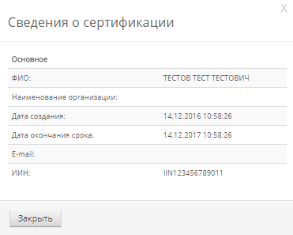

Рисунок 2.5.3.5.2.2

Для выбора файла загружаемого документа необходимо нажать кнопку «Обзор» возле поля выбора файла. Наименование выбранного файла отобразится в дереве перечня документов (рисунок 2.5.3.5.2.3).

В правой части окна с выбранным файлом документа можно производить следующие действия: скачать файл, удалить выбранный файл, то есть очистить поле для возможности выбора другого файла (при этом наименование файла в дереве документов также будет удалено) или подписать его ЭЦП, нажав кнопку «Подписать ЭЦП» (рисунок 2.5.3.5.2.3).

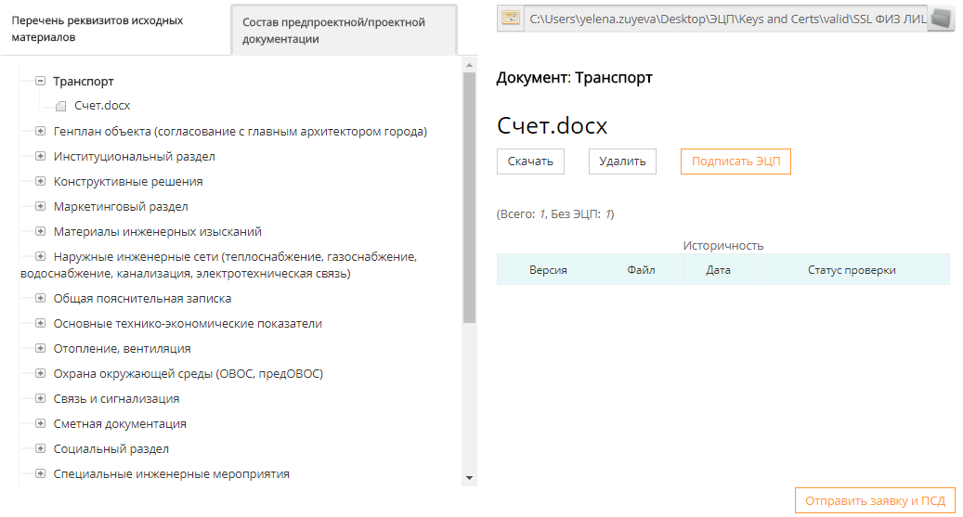

Рисунок 2.5.3.5.2.3

*Примечание.**При подписании ЭЦП файл будет подписан и прикреплен к проекту, после чего его нельзя будет удалить.*

Для загрузки следующей версии документа необходимо повторить описанные выше действия.

Для всех документов предусмотрена историчность. В нижней правой части окна находится блок «Историчность», где отображаются версии, наименования файлов и даты загрузки всех документов, а так же статус проверки документов, загруженных в раздел (рисунок 2.5.3.5.2.4).

Подписанные и отправленные документы можно скачать для просмотра. Для того чтобы скачать файл, необходимо выделить его в дереве документов в левой части окна (рисунок 2.5.3.5.2.4). После этого в правой части окна отобразится наименование выбранного документа и кнопка «Скачать». Просмотреть документ также можно и из области «Историчность», нажав левой кнопкой мыши на интересующий файл.

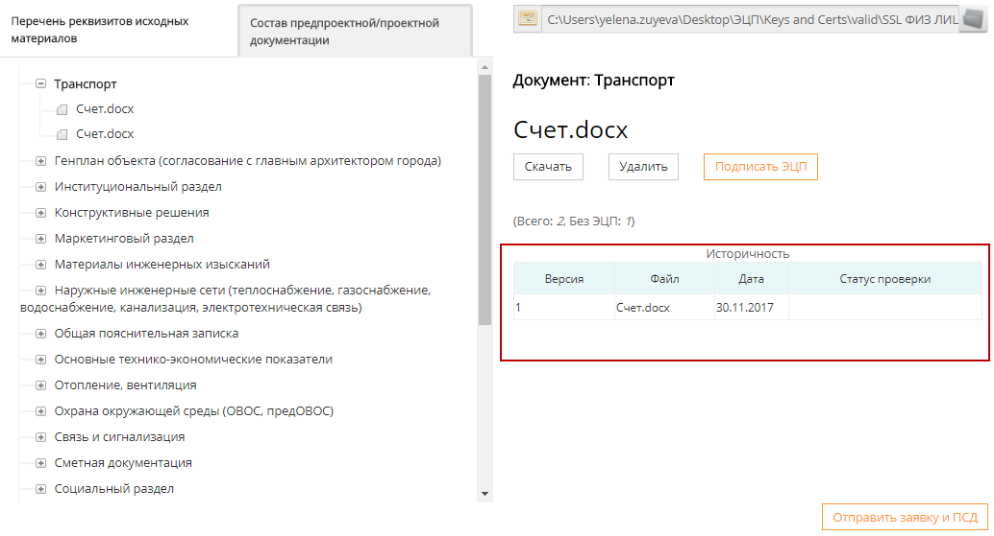

Рисунок 2.5.3.5.2.4

Аналогично производится работа по загрузке всех документов из перечня, отображенного в левой части окна.

После того как пользователь убедится, что загружены все документы, необходимые для проведения экспертизы, на странице «Документация» необходимо нажать кнопку «Отправить заявку и ПСД».

*Примечание. Для отправки заявки необходимо, чтобы на каждой из вкладок («Перечень реквизитов исходных материалов», «Состав предпроектной/проектной документации») было добавлено хотя бы по одному документу, а также были загружены все обязательные документы на вкладке «Перечень реквизитов исходных материалов», данные документы отмечены "*"). Если в исходно-разрешительной или проектно-сметной документации прикрепленный документ был прикреплен и не подписан, то при отправке система выдаст предупреждение: «Некоторые документы из раздела "Перечень реквизитов исходных материалов" не подписаны ЭЦП.». При этом неподписанный документ будет выделен красным цветом.*

После произведенных действий Система выдаст сообщение об успешной отправке заявления и комплекта ПСД, а созданный объект отобразится в таблице объектов экспертизы (рисунок 2.5.3.5.2.5). В модуль «Уведомления» (см. п. 2.5.3.7) личного кабинета придет уведомление о регистрации объекта экспертизы, содержащее присвоенный ему номер проекта в Единой информационной системе комплексной вневедомственной экспертизы.

*Примечание. Если проект регистрируется в рабочий день после обеда или в выходной день, то дата регистрации проекта будет равна следующему рабочему дню.*

После отправки кнопка «Отправить заявку и ПСД» станет неактивной, так как, нажав эту кнопку, пользователь соглашается с тем, что он отправил всю необходимую информацию.



Рисунок 2.5.3.5.2.5

Существует возможность доотправки документации по проекту. Данный процесс описан в разделе 2.5.3.6.2 «Документация» данного документа.